Муниципальное бюджетное дошкольное образовательное учреждение «Большеигнатовский детский сад комбинированного вида» Большеигнатовского муниципального района Республики Мордовия

ОТКРЫТОЕ МЕРОПРИЯТИЕ
«ДЕНЬ СЕМЬИ, ЛЮБВИ И ВЕРНОСТИ»

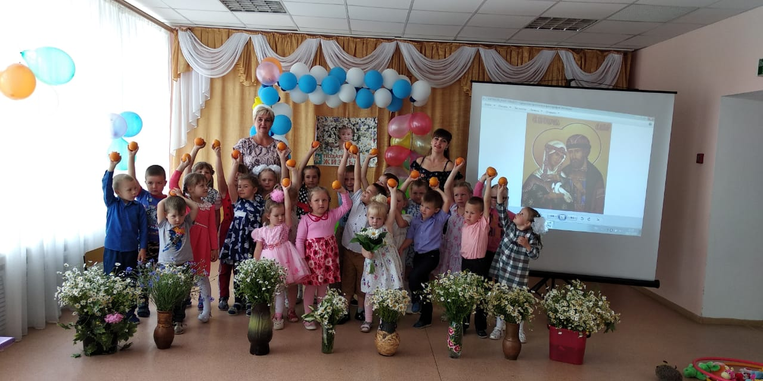

Провела воспитатель

подготовительной группы:

Приставкина И.В.

2019год
Ведущий: здравствуйте ребята. Мы рады видеть Вас на нашем семейном празднике. Как хорошо, что мы встретились сегодня. Восьмое июля наша страна отмечает праздник. Какой?
Дети: День семьи, любви и верности.
Ведущий: Что такое семья – понятно всем. Семья это дом. Семья – это мир, где царят любовь, преданность. Это одни на всех радости и печали. Это привычки и традиции. А ещё опора во всех бедах и несчастьях. Это крепость, за стенами которой могут царить лишь покой и любовь.

Ведущий: Дети, день семьи отмечается 8 июля, он посвящён памяти святых князей Муромских Петра и Февронии, которые пронесли любовь и преданность друг другу через всю свою жизнь и умерли в один день и час. Их семья является образцом.
Ведущий: Дети, а все семьи живут где?
Дети: - в доме.
Ведущий: Дом - это уютный, тёплый очаг.
Ведущий: Но в доме иногда случается беспорядок, и тогда что мы делаем - убираемся. Я предлагаю вам:
Конкурс «убери игрушки»
(дети собирают разбросанные игрушки в обруч)
Ведущий: Дети, а давайте расскажем про семью с помощью пальчиковой игры «Семья»
Это пальчик дедушка,
Этот пальчик бабушка,
Этот пальчик папа, Этот пальчик мама,
Этот пальчик я.
Вот и вся моя семья!

Виолетта
Семья – это мы. Семья – это я.
Семья – это папа и мама моя,
Семья – это Максим, братишка родной,
Семья – это котик пушистенький мой.

Даша Гальперина
Семья – это бабушки две дорогие,
Семья – и братишки мои озорные.
Семья – это крестная, тети и дяди,
Семья – это елка в красивом наряде.

Лиза Дуленова
Семья – это важно!
Семья – это сложно!
Но счастливо жить одному – невозможно!
Семья – это радость, тепло и уют!
Семья – это дом, где тебя всегда ждут!
Лиза Вирясова
Знают взрослые и дети,
Что важней всего на свете –
Мама, папа, ты и я –
Вместе дружная семья.

Настя Пьянзина
Очень люблю, когда все собираются.
Белою скатертью стол накрывается.
Бабушка с мамою, папа и я,
Мы называемся вместе – семья.

Алёна Куликова
Семья – это праздник за круглым столом,
Семья – это счастье, семья – это дом!

Диана Полякова
Маму очень я люблю, папу тоже я люблю.
Мама мне печет коврижки,
папа мне читает книжки.
Папа, мамочка и я – наша дружная семья!

Ведущий вносит цветок – ромашка, ребята, а как называется этот цветок?
Дети: Ромашка.
Ведущий: Ромашка - это самый известный и любимый цветок в России. Также с древних времён он был символом любви. В наши дни ромашка стала олицетворять праздник «День семьи любви и верности».
Конкурс «Собери ромашки»
Дети собирают ромашки. Две команды.
Ведущий: ребята, а ромашки у нас не простые они у нас с загадками.
Конкурс «семейные загадки»
• «Кто хозяин в доме первый?
На ком держится семья?
Мама скажите… наверно! (это папа)

• Кто на кухне жарит – парит?
Кормит всех нас каждый день?
Убирать, стирать, готовить
Ей ничуточку не лень!
Её любит вся семья (это мама)

• Кто нам свяжет всем носочки?
Нас погладит ласково?
И в любой беде утешит?
И расскажет сказку нам.
Поиграет в ладушки? (это наша бабушка)

• Кто на машине нас прокатит
И на рыбалку позовёт?
Любому делу нас научит.
И за грибами в лес возьмёт.
Рядом с ним скуки нет! (ну конечно это дед)

Ведущий: Сегодня мы с вами выяснили, что все семьи должны быть крепкими, дружными и любящими, семья должна жить в мире, дружбе, в согласии.

Даниил Доронин
Семья – это я, и меня называют:
Котенок и лапочка, заинька, птичка.
Мне кто-то братишка, а кто-то сестричка.
Семья – где все любят меня и ласкают,
И лучше семьи ничего не бывает!

Ведущая: Дети вы в детском саду проводите много времени. Здесь вы занимаетесь, играете, кушаете, отдыхаете. Значит и детский сад можно назвать большой и дружной семьёй. В заключении нашего праздника вместе станцуем танец «маленьких утят».

